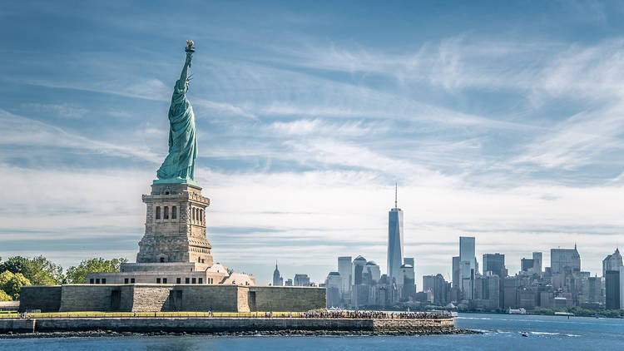

WORKSHOP SCHOOL OF VISUAL ARTS, NEW YORK
Creative Summer Program

Modalidad: presencial
Fecha: 29 de julio al 9 de agosto de 2024

BASES DE POSTULACIÓN
DIRECCIÓN GENERAL DE RELACIONES INTERNACIONALES UNAB

2022

2

17 al 21 de octubre
PRESENCIAL

2022 v1

BASES DE POSTULACIÓN
DIRECCIÓN DE RELACIONES INTERNACIONALES UNAB

DESCRIPCIÓN
La School of Visual Arts, NY, ofrece a los alumnos del Campus Creativo tres cursos: Illustration Advertising and Branding, e Interior Design. Cada curso tendrá una duración de 10 días. Los alumnos podrán tomar solo uno de los cursos ofrecidos.
Los cursos serán dictados en inglés y español.
Además de los cursos ofrecidos, los alumnos tendrán la oportunidad de recorrer la ciudad, sus museos y atracciones.
La participación en esta actividad convalidará un Bloque de Conocimiento.

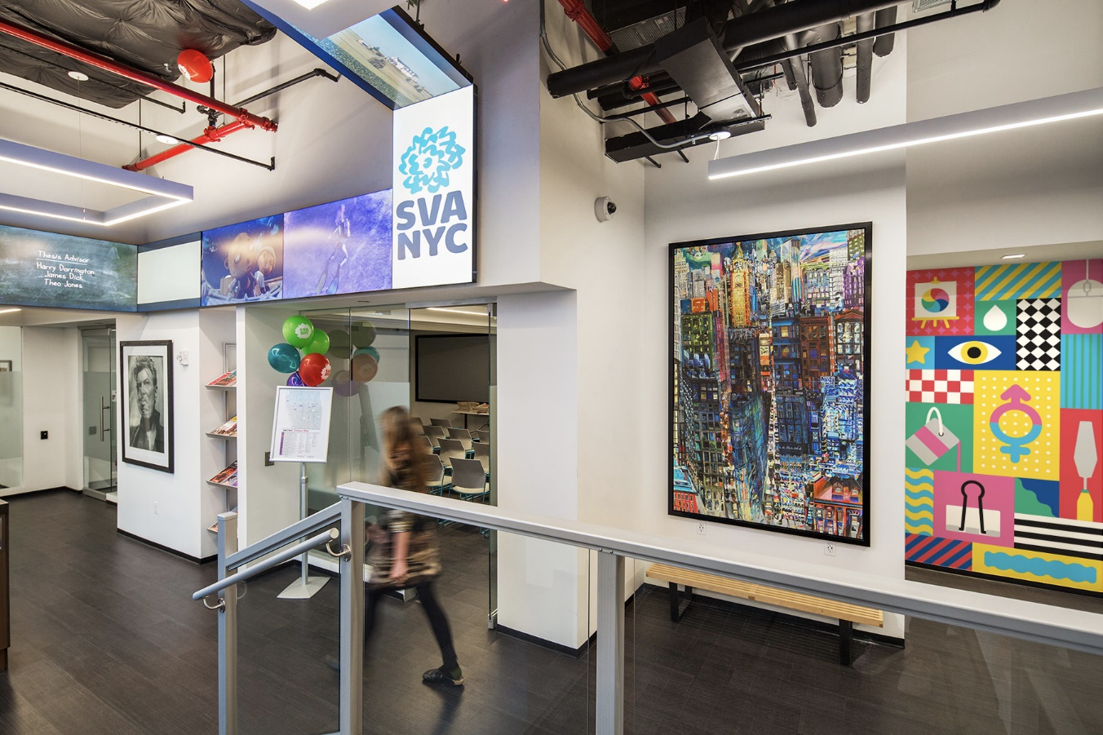

CREATIVE SUMMER PROGRAM
Fechas:
Inicio: 29 de julio de 2024
Término: 9 de agosto de 2024

PROGRAMA
Los alumnos deberán asistir a los cursos ofrecidos por SVA, así como a las actividades que se desarrollarán fuera de las instalaciones, visitas guiadas y otras tareas que SVA podrá ofrecer.
Los cursos serán desarrollados por profesores de SVA.
Al final de los cursos, SVA entregará un certificado de participación.

DESARROLLO

ILLUSTRATION.
Course outline
During the first week, students will be introduced to different visual approaches and techniques in a studio classroom. They will experiment with all types of mediums and techniques used in mark making to develop personal expression – examples: drawing with pencil, pen, brush & ink, washes, watercolor, using collage, stencil, stamping, embossing, rubbings. They will be shown many different examples of artist’s work to be inspired by. The students will put their new skills into practice in the classroom and on location. During these two weeks this workshop will provide a great opportunity to explore the city and to use it as a wonderful resource. The students will learn to capture the essence of a subject quickly, trust your instincts and value the unexpected. Students will be encouraged to engage all the senses and not just the eyes while drawing at different locations of NYC’s diverse neighborhoods. Students will work in the format of a sketchbook journal.
During the second week students will continue to be encouraged to experiment, play, compose, deconstruct, and construct to get to those moments of discovery. Drawing on location is about the connections we feel, the clarity of what we see, the rush of adrenalin, and the accumulation of chaos. Thinking on our feet, we can resolve images in a very personal way. There will be discussion about visual storytelling and working in a thematic series. We will continue to work in the classroom and on location working on a goal to have a handmade bound sketchbook journal at the end of the two weeks. We will have guest speakers from a variety of related professions in both weeks.

What to Expect:
- Students will draw on location and, in the classroom a completed bound sketchbook.
- Guest speakers will visit the class.
- Visits to the city and museums.

INTERIOR DESIGN.
Course outline
Participation in this workshop will provide a great opportunity to expl9ore the city, discover leading edge interior design solutions and find inspiration for your own projects. During these two weeks, the city will be your resource. You will become familiar with the concepts behind Twentieth and Twenty-first Century interior design and architecture. As inspiration for assigned projects, you will be guided through the city to locations such as the Museum of Modern Art, the Whitney Museum, the art galleries of Soho and Chelsea, furniture showrooms, restaurants, hotels and retail stores. You will personally experience the architecture of such great names as frank Gehry, Jean Nouvell, Frank Lloyd Wright and Mies Van de Rohe. Along with your city explorations, you will spend a portion of each day at the School of Visual Arts Interior Design Department working on individual and team design projects. Our centrally location design studio is newly renovated and offers an excellent environment for creative and collaborative design.

At the completion of each of the three assigned projects you will present your work to a group of professionals for critical feedback. This process is informative and fun! Finally, you will leave the city and SVA with lasting impressions, an impressive portfolio of completed projects and a deeper understanding of the world of interior design.

What to Expect:
- Students will increase their historical knowledge by visiting different museums and locations through NYC.
- Students will work on individual and team projects.
- Students will have completed 2 to 3 different designs (restaurants, hotel lobby, etc.)

BRANDING AND ADVERTISING
Course outline
Advertising used to be print, TV and Radio. Now its all that and more; digital, print, social, apps. mobile promotions, events and beyond. Advertisers have to work harder than ever to make sure they have branded themselves with a consistent message, art direction and brand promise to deliver compelling and engaging experiences wherever the product lives. And that’s where the fun begins!
In an effort to embrace the adventure of New York City and the world of advertising, our products will be New York and Chile.
Week 1: Selling New York to Chile
Years ago, Rolling Stone magazine did a campaign that was to debunk the stereotype that advertisers assumed their reader was. It was called Perception/Reality. On the Perception side was a scruffy hippie. The Reality side was a well-appointed businessman. We will do the same but for New York. In an effort to marry the student’s New York visit and debunking previous held assumptions, the students will create a multiplatform and media campaign to bring back to Chile and sell New York by un-selling

perceptions. The class will be pushed to be bold, take chances and integrate their personal experiences.
Week 2: Selling Chile to New York
How many solutions can there be for one advertising problem? We will find out!
In the real world when a company is looking for an advertising agency they ask various agencies to ‘pitch’ for their business using the same assignment to prove their capabilities. This class will be broken up into teams (mini-agencies) and each team will work together to create campaign ideas for the same assignment – Sell Chile to New York. As in week 1 – you will be inspired to push the creative boundaries – there are NO rules. The pitch will be made to a panel of advertising professionals.
What to Expect:
- Besides the project work, the 2 weeks will be peppered with a variety of guest speakers, short films, and field trips to advertising agencies, branding firms, digital agencies and event companies. And because this is New York City you never know where we will end up.
- Requirement: wear comfortable shoes.

¿QUIÉNES PUEDEN POSTULAR?
El curso ofrecido por SVA, NY, estará abierto para todas las carreras del Campus Creativo, desde 2do año.
Los/as postulantes no deberán presentar bloqueo académico ni financiero y deben contar con los medios suficientes para solventar el costo del programa, viaje, alojamiento, gastos personales y seguro internacional obligatorio. Además, serán de su responsabilidad los trámites de ingreso al país que se requieran. No se aceptarán postulaciones de alumnos/as que tengan menos de un semestre cursado en la universidad Andrés Bello, es decir, estudiantes provenientes de otras universidades que no hayan cumplido aún un semestre en la UNAB.

¿CÓMO PUEDES POSTULAR?
Debes completar tu aplicación online en la web de Relaciones Internacionales seleccionando el programa correspondiente y adjuntando la carta de autorización del director (a). Puedes descargar la carta de autorización aquí.

¿CUÁNDO POSTULAR?
El formulario de aplicación se encontrará abierto entre el 25 de marzo al 30 de abril.

PROCESO DE SELECCIÓN DE ESTUDIANTES

El programa cuenta con un total de 20 cupos, considerando los tres cursos. La selección de los/as estudiantes que serán aceptados al programa se realizará en base al rendimiento académico de los/as postulantes (PPA).
El programa se llevará a cabo, siempre y cuando se cumpla con el requisito mínimo de 10 alumnos inscritos en el programa que exige el convenio firmado por ambas universidades.
El número máximo estimado de alumnos es de 20.

COSTOS
El valor del curso es de US2.700 por alumno.

Los estudiantes deben pagar directamente a SVA, NY a través de una plataforma destinada para estos fines. Se indicará el procedimiento y plazos para el pago a directamente a los estudiantes seleccionados.
Los gastos relacionados con pasajes, comidas, traslado diario a clases o visitas guiadas, seguro de viaje (si es provisto por el alumno y no por la UNAB), así como gastos personales, serán responsabilidad exclusiva del alumno.

El alojamiento y traslado desde y hacia el aeropuerto, será brindado por SVA, NY.

BECAS:
Se considera una beca de $8.000.000 a repartir entre los alumnos que participarán en la actividad, además del pago del seguro de viaje.
Deserción o no cumplimiento del programa.
Al aceptar el programa, el Becario deberá presentar un compromiso firmado de aceptación de la beca (Carta de compromiso utilización beca y de la obligación de reembolso total a UNAB en caso de que no cumplimiento de su movilidad). Este documento de compromiso será provisto por la Dirección de Relaciones Internacionales de UNAB.

CRITERIOS DE SELECCIÓN:
Los criterios utilizados para la selección de alumnos que podrán cursar el programa son:
- Rendimiento académico (PPA asociado al alumno/a hasta el último semestre cursado).

Los resultados de los seleccionados para realizar el programa se informarán durante la segunda quincena de abril.

OBSERVACIONES
Una vez seleccionados, los alumnos deben entregar a su director de escuela, o a quien se defina, la siguiente información:

  - Declaración de Responsabilidad.
  - Carta compromiso utilización beca.
  - Carta con información de lugar de alojamiento, nombre y número de contacto de emergencia y datos de transferencia para la beca cuando corresponda.
  - Copia de seguro de viaje internacional de salud en caso de ser adquirido por el estudiante.

Los alumnos seleccionados para participar en el Creative Summer Program, deberán efectuar la comprar de pasajes aéreos una vez recibida la confirmación de la realización del curso por parte de la Dirección

General de Relaciones Internacionales. En caso de cancelación del programa, la Universidad Andrés Bello no se hará cargo de reembolsos o cambios de pasajes aéreos o cualquier tipo de gasto personal.
La Universidad Andrés Bello no realizará reembolsos, cambios de pasajes aéreos o cualquier tipo de gasto personal en que se haya incurrido, si el programa se cancela por motivos de caso fortuito o fuerza mayor.
Antes de realizar el viaje, los/as participantes deberán informarse sobre los requisitos y disposiciones legales de inmigración, tanto de Chile como en Estados Unidos, que permiten el ingreso y salida de los países que se visitaran. También serán responsables de gestionar todos los documentos obligatorios para dicho proceso.
Deberán, además, tener presente la situación sanitaria de cada país e informarse del cierre o apertura de fronteras.

La postulación al programa implica el conocimiento y aceptación de las presentes bases.
Contacto
Persona encargada de consultas es Gastón Cañas
gaston.canas@unab.cl

*Estas bases han sido confeccionadas siguiendo fielmente la información entregada por la Universidad el día 21.32.2024. Las mismas pueden sufrir modificaciones, pero cualquier cambio será informado por Relaciones Internacionales UNAB vía email a los/as postulantes.

